

Nombre:
Wilber De Jesús Cruz Reyes
Matrícula:
2023-0106
Asignatura:
Electiva Mecatrónica
Maestro:
Carlos Antonio Pichardo Viuque
Tema:
Filtro Antialiasing
Introducción
En el procesamiento de señales, el paso fundamental es convertir una señal continua y analógica (como el sonido, la temperatura o el voltaje) en una secuencia discreta de números que un sistema digital (como un microcontrolador) pueda entender. Este proceso se llama muestreo. La Teoría del Muestreo es la base matemática que nos dice cómo hacer esto correctamente para no perder información. El filtro anti-aliasing es el guardián que asegura que este proceso se realice sin errores.
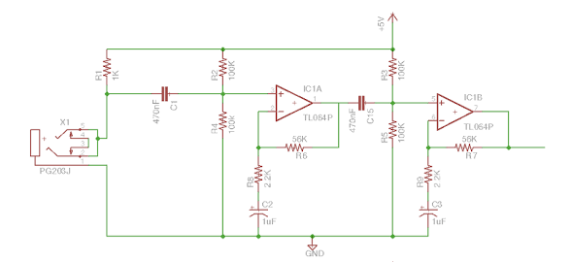
Ilustración 1 – Filtro antes del ADC
El Teorema de Muestreo de Nyquist-Shannon
Este teorema es el principio más importante en la conversión analógico-digital. De forma sencilla, establece lo siguiente:
Para capturar toda la información de una señal analógica, la frecuencia de muestreo (f_{s}) debe ser estrictamente mayor que el doble de la frecuencia más alta (f_{max}) contenida en esa señal.
Matemáticamente:
$$f_{s}>2xf_{max}$$

- Frecuencia de Muestreo (f_{s}): El número de muestras o "fotografías" que tomamos de la señal por segundo. Se mide en Hertz (Hz).

- Frecuencia Máxima (f_{max}): El componente de frecuencia más rápido que queremos medir en nuestra señal.

- Frecuencia de Nyquist (f_{N}): Es el límite teórico, exactamente la mitad de la frecuencia de muestreo ($\frac{f_{s}}{2}$). Cualquier frecuencia en la señal original por encima de este límite causará problemas.

El "Aliasing" o Solapamiento Espectral.
El "aliasing" es el efecto de distorsión irreversible que ocurre cuando no se cumple el Teorema de Nyquist. Las frecuencias de la señal que son más altas que la frecuencia de Nyquist (f_{N}) no desaparecen, sino que se "disfrazan" (se convierten en un alias) de frecuencias más bajas, mezclándose con la información que sí queríamos medir.

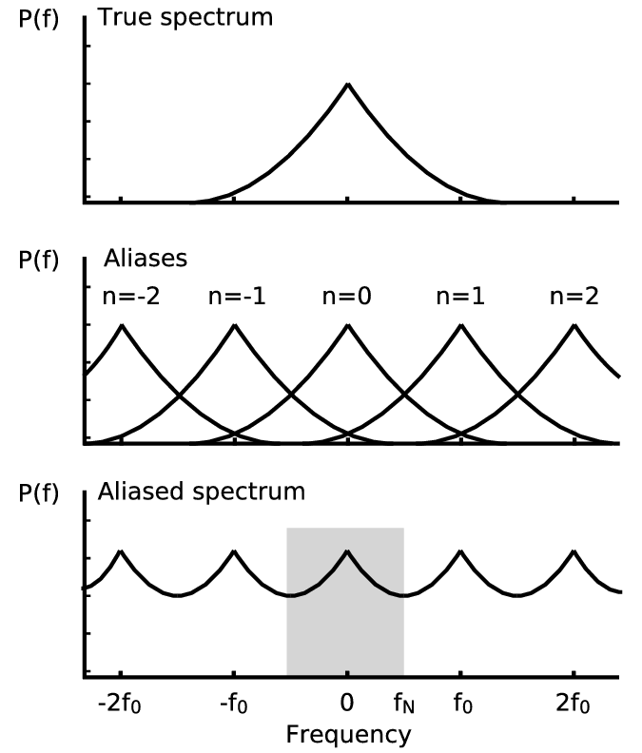
Ilustración 2 -Aliasing en el dominio de la frecuencia

¿Cómo ocurre? Cuando se muestrea la señal, el espectro de frecuencia original se replica a intervalos de la frecuencia de muestreo (f_{s}). Si la señal original contenía frecuencias por encima de ($\frac{f_{s}}{2}$), estas réplicas se solaparán con el espectro original, corrompiendo los datos.
Ejemplo en Audio: El oído humano puede percibir hasta unos 20 kHz. Para digitalizar música sin aliasing, los CDs utilizan una frecuencia de muestreo de 44.1 kHz, que es más del doble (44.1 kHz > 2 * 20 kHz), cumpliendo así el teorema. Si se usara una frecuencia de 30 kHz, una nota de 18 kHz podría sonar como una nota falsa de 12 kHz (30 kHz - 18 kHz), creando un sonido artificial que no estaba en la grabación original.

El Filtro Anti-aliasing (AAF)
Para garantizar que el Teorema de Nyquist siempre se cumpla, utilizamos un filtro anti-aliasing.
- ¿Qué es? Es un filtro paso bajo analógico. Su única misión es atenuar fuertemente o eliminar todas las frecuencias de la señal de entrada que estén por encima de la frecuencia de Nyquist (f_{N}) antes de que la señal llegue al convertidor analógico-digital (ADC).
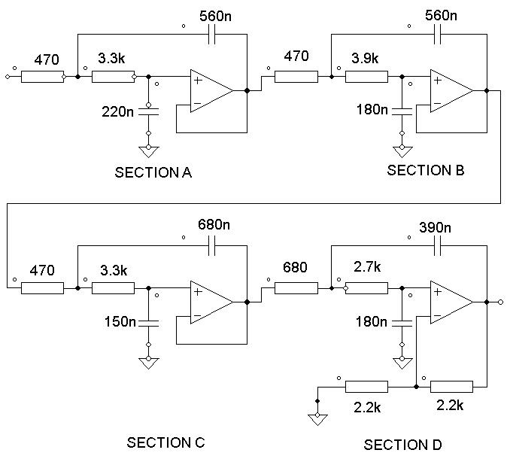
Ilustración 3 – Circuito Antialiasing

Características Clave de un Filtro Anti-aliasing:
  - Frecuencia de Corte (f_{c}): Es la frecuencia en la que el filtro empieza a atenuar la señal. Idealmente, se sitúa justo en la frecuencia de Nyquist.

  - Orden del Filtro y Pendiente (Roll-off): Un filtro ideal tendría un corte vertical (una "pared de ladrillo"), pero los filtros reales tienen una pendiente de atenuación. El orden del filtro determina qué tan empinada es esta pendiente. Un filtro de primer orden atenúa a -20 dB por década, uno de segundo orden a -40 dB por década, y así sucesivamente. Un orden mayor ofrece un mejor rendimiento pero es más complejo.

  - Rizado en la Banda de Paso (Passband Ripple): En algunos tipos de filtros (como Chebyshev), pueden existir pequeñas variaciones de ganancia en las frecuencias que sí queremos pasar. Esto puede ser un problema en mediciones de alta precisión. Los filtros Butterworth son "planos" en la banda de paso y son una elección muy popular.

  - Desplazamiento de Fase: Todos los filtros analógicos introducen un retardo o desplazamiento de fase en la señal, que varía con la frecuencia. Los filtros de fase lineal (como el Bessel) son importantes si la relación de fase entre diferentes frecuencias es crítica.

Ejemplo Práctico de Diseño:
Supongamos que queremos medir vibraciones en un motor con un ESP32, y sabemos que las frecuencias de interés no superan los 500 Hz (f_{max}).
- Elegir la Frecuencia de Muestreo (f_{s}): Para tener un margen seguro y facilitar el diseño del filtro, no elegimos el mínimo teórico (1000 Hz). Una buena práctica es sobremuestrear, por ejemplo, de 5 a 10 veces. Escojamos f_{s} = 5kHz.
- Calcular la Frecuencia de Nyquist (f_{N}): $\frac{f_{s}}{2}= \frac{5000}{2}=2.5kHz$.
- Diseñar el Filtro Anti-aliasing: Necesitamos un filtro paso bajo que deje pasar intactas las señales de hasta 500 Hz pero que atenúe fuertemente todo lo que esté por encima de 2.5 kHz. Podríamos usar un filtro Butterworth de segundo orden con una frecuencia de corte (f_{c}) de, por ejemplo, 1 kHz. Esto nos da un buen margen para que las señales de interés pasen sin atenuación y que las frecuencias potencialmente dañinas sean eliminadas antes del muestreo.

